Navodila za izpolnjevanje vloge za izdajo evropskega potrdila

Pripravili:
Uredništvo portala SPOT (MJU)
Alma Čeman (OZS)

Ljubljana, december 2018

Kazalo vsebine
1. UVOD 3
2. Navodilo za izpolnjevanje vloge za pridobitev dvojnika obrtnega dovoljenja 4
2.1. Prijava v sistem e-VEM 4
2.2. Izbira podjetja 4
2.3. Izbira postopka 5
2.4. Nova vloga 6
2.5. Dopolnitev vloge 12
2.6. Umik vloge 14
2.7. Spremljanje statusa vloge 16

Kazalo slik
Slika 1:Prijava v sistem 4
Slika 2: Delo s poslovnim subjektom 5
Slika 3: Izbira postopka 5
Slika 4: Nova vloga ali nadaljevanje 6
Slika 5: Vlagatelj 6
Slika 6: Obrtne dejavnosti 7
Slika 7: Država in jezik potrdila 8
Slika 8: Opombe 8
Slika 9: Izpis/predogled vloge 9
Slika 10: Si-PASS podpis 9
Slika 11: Izpis podatkov za plačilo 10
Slika 12: Prenos celotne vloge in oddaja 11
Slika 13: Zaključek 11
Slika 14: Namizje podjetja – Seznam vlog v postopkih 12
Slika 15: Namizje podjetja – Podatki o vlogi 12
Slika 16: Obrazec »dopolnitev vloge« 13
Slika 17: Namizje podjetja - Podatki o vlogi« 14
Slika 18: Umik vloge 15
Slika 19: Namizje podjetja – Seznam vlog v postopkih in Delni seznam oddanih vlog 16

UVOD

V decembru 2018 je bil na portalu e-VEM, po novem SPOT- Slovenska poslovna točka, za bodoče obrtnike prenovljen postopek za oddajo elektronske vloge za pridobitev obrtnega dovoljenja. V okviru prenove postopka je bil vzpostavljen sklop postopkov vezanih na obrtno dovoljenje, kot so:
- Sprememba podatkov v obrtnem registru,
- Izbris obrtnika iz obrtnega registra,
- Izdaja evropskega potrdila za obrtnike,
- Pridobitev dvojnika obrtnega dovoljenja.

Pravna podlaga:
- Obrtni zakon (ObrZ) (Uradni list RS, št. 40/04 – uradno prečiščeno besedilo, 117/06 – ZDavP-2, 102/07, 30/13 in 36/13 – popr.)
- Pravilnik o postopku izdaje obrtnega dovoljenja in o obrtnem registru in
- Uredba o obrtnih dejavnostih

Če želite opravljati obrtno dejavnost tudi izven Republike Slovenije v Evropski uniji, si morate poleg ostalih dokumentov pridobiti evropsko potrdilo. Gre za dokument, ki ga izda OZS in vsebuje podatke o poslovnem subjektu, ki jih vodi v obrtnem registru.

Koristne informacije:

Navodilo za izpolnjevanje vloge za pridobitev dvojnika obrtnega dovoljenja

Prijava v sistem e-VEM

Pred pričetkom izpolnjevanja vloge se je najprej potrebno prijaviti v portal e-VEM na tem naslovu – http://evem.gov.si/evem/drzavljani/zacetna.evem .

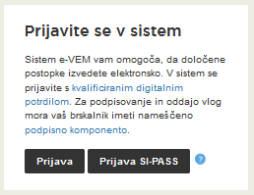
Slika 1:Prijava v sistem
Svetujemo vam, da se prijavite prek prijave SI-PASS, saj bo ta prijava postala kmalu obvezna. Navodila za registracijo so dostopna tukaj.

Izbira podjetja

Po uspešni prijavi v sistem e-VEM je potrebno izbrati poslovni subjekt za katerega oddajate vlogo. Če je ta subjekt samostojni podjetnik se v polje »Vpišite davčno številko s.p.« vpiše davčna številka subjekta. Če pa gre za ostale poslovne subjekte, pa se v polje »Vpišite 10 mestno matično številko« vpiše matična številka poslovnega subjekta. Izbiro zavezanca se lahko opravi tudi s klikom na davčne številke v razdelku »Zadnja uspešna iskanja« ali »Pooblastila«. Uporabnik portala lahko izbere le poslovni subjekt pri katerem je v PRS (Poslovni register Slovenije) registriran kot odgovorna oseba. Če bo vloge oddajal uporabnik, ki ni odgovorna oseba, si mora urediti pooblastilo. Navodila za izvedbo postopka pooblaščanja so na voljo na tej spletni strani.

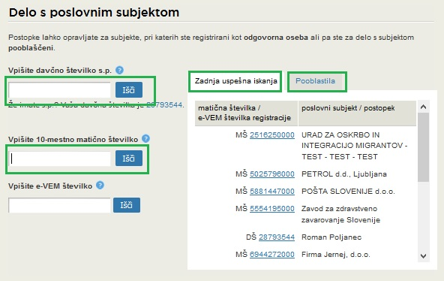
Slika 2: Delo s poslovnim subjektom

Izbira postopka

Med postopki za izbrano podjetje v kategoriji OZS – Obrtno-podjetniška zbornica Slovenije izberete postopek »Izdaja evropskega potrdila za obrtnike«.

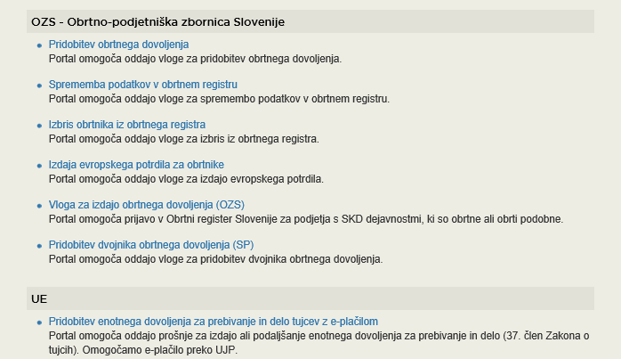
Slika 3: Izbira postopka

Nova vloga

V primeru, da ste predhodno že začeli z oddajo vloge in je še niste oddali vam portal ponudi nadaljevanje z obstoječo vlogo. S klikom na »Začni novo« začnete z novo vlogo.
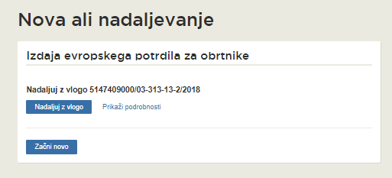
Slika 4: Nova vloga ali nadaljevanje
- Korak: Podatki o pravni osebi
V prvem delu prvega koraka so vidni vaši osebni podatki, ki se prepišejo iz prijavnega sistema SiPASS, ter osnovni podatki vašega podjetja, ki se prepišejo iz PRS.

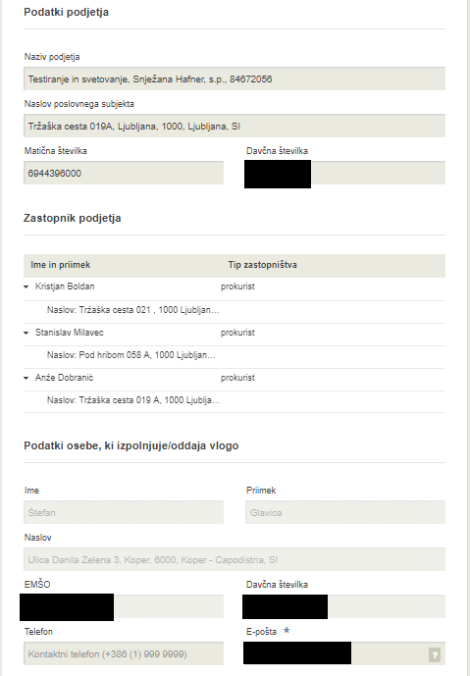
Slika 5: Vlagatelj

- Korak: Izbira dejavnosti
Na tem koraku se izpišeta dva seznama dejavnosti. Prvi je seznam dejavnosti, za katere je potreben nosilec dejavnosti, drugi pa seznam dejavnosti, ki se opravljajo na obrtni način in so prijavljene v obrtnem registru.
V seznamu označite dejavnosti za katere potrebujete evropsko potrdilo.
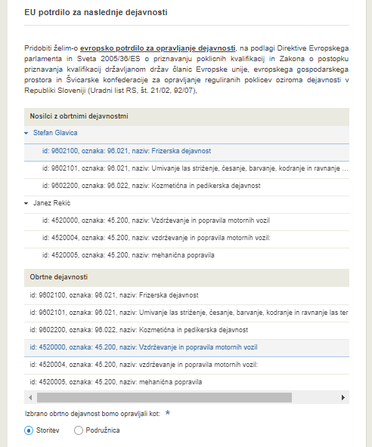
Slika 6: Obrtne dejavnosti

- Korak: Država in jezik potrdila
Evropsko potrdilo se izdaja za vsako državo EU posebej, zato v naslednjem koraku izberete državo, v kateri nameravate opravljati storitev.
S plačilom nadomestila za prevod se potrdilo lahko izda v nemškem ali hrvaškem jeziku.
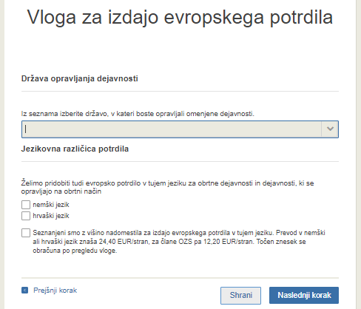
Slika 7: Država in jezik potrdila
- Korak: Opombe in dodatne obrazložitve
Ta korak je namenjen opisu in dodajanju dodatnih prilog, za katere želite, da jih pristojni organ upošteva pri obravnavi vloge.
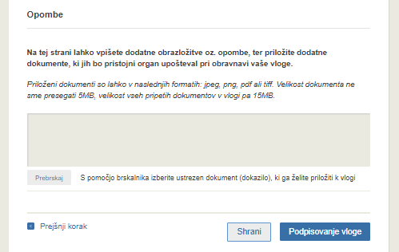
Slika 8: Opombe
Postopek nadaljujete s podpisovanjem.
- Korak: Podpisovanje vloge
V tem koraku se vam prikaže celoten izpis vloge.
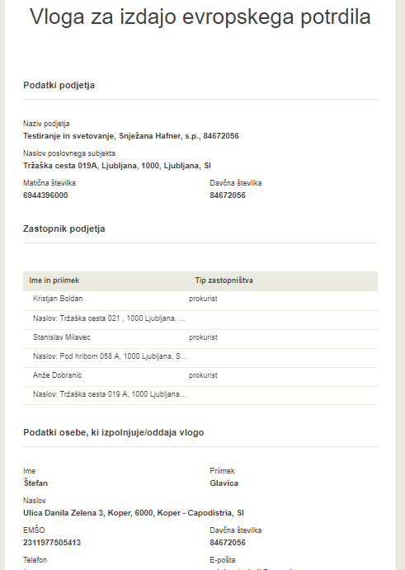
Slika 9: Izpis/predogled vloge
S klikom na gumb »Podpiši«, ki se nahaja na dnu izpisa portal uporabnika preusmeri na »SiPASS«, ki omogoča oblačno podpisovanje. Z vnosom SiPASS gesla podpišete vlogo.
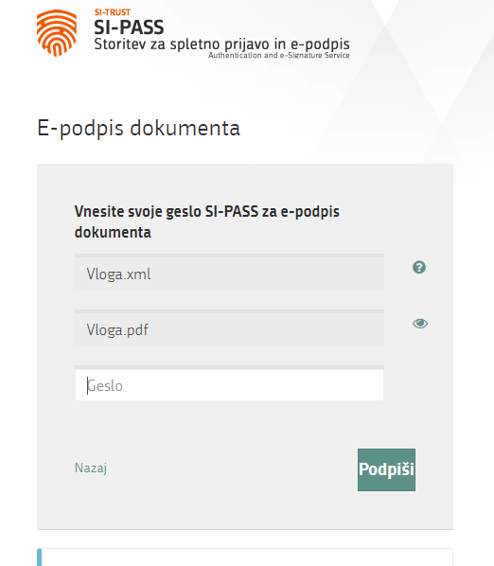
Slika 10: Si-PASS podpis
Če opazite, da ste naredili kako napako se s klikom na gumb »Nazaj na obrazec« vrnete na obrazec in popravite napake. Pred podpisom si vlogo lahko tudi natisnete.
- Korak: Elektronsko plačilo

V koraku Plačilo stroškov postopka se izpiše višina stroška in podatki za plačilo.
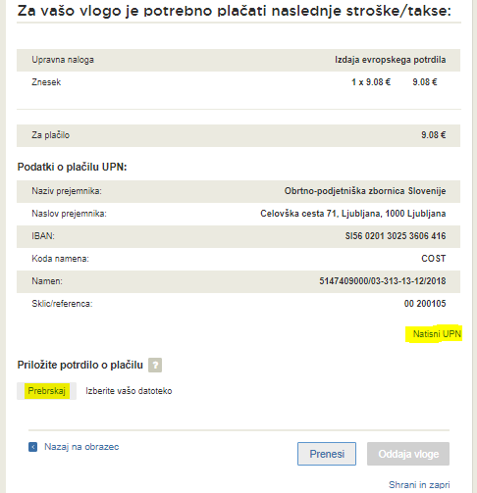
Slika 11: Izpis podatkov za plačilo
Za lažje plačevanje si lahko natisnete UPN in plačate stroške na svoji banki. Če plačila ni možno izvesti v kratkem času, postopek s klikom na povezavo »Namizje« (zgoraj desno) prekinete in ga nadaljujete po opravljenem plačilu. Za nadaljevanje postopka potrebujete dokazilo o plačilu, ki ga s klikom na gumb »Prebrskaj« priložite v slikovni (JPEG, PNG, TIFF) ali PDF obliki. Po priloženem potrdilu se aktivira gumb Oddaja vloge.

- Korak: Oddaja vloge
Na tem mestu vam sistem ponuja shranjevanje podpisane vloge s prilogami v lastno evidenco. Po oddaji vloge uporabnik nima več vpogleda vanjo. Gumb »Pošlji« se aktivira v primeru, da prenesete vlogo ali potrdite izjavo »Ne želim prenesti vloge«. Za nadaljevanje kliknete na gumb »Pošlji«.

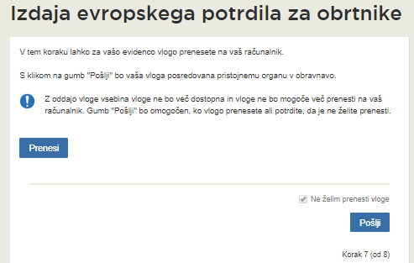
Slika 12: Prenos celotne vloge in oddaja

- Korak: Zaključeno
Portal vlogo odda pristojnemu organu v obravnavo. V zadnjem koraku se izpišejo podatki o oddaji vloge in povezava na namizje. Vlagatelj dobi na mail sporočilo o oddaji vloge.
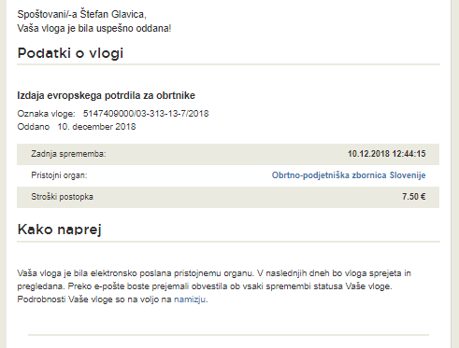
Slika 13: Zaključek

Dopolnitev vloge

Če vloga ni popolna, vas pristojni organ pozove k dopolnitvi. Vlogo lahko dopolnite elektronsko tako da v seznamu vlog v postopku izberete vlogo, ki jo želite dopolniti, in v sklopu Delo z vlogo izberete »Dopolni«.

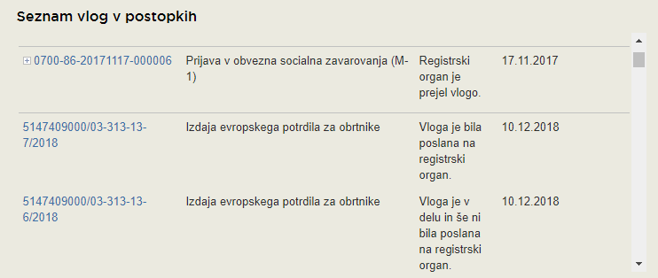
Slika 14: Namizje podjetja – Seznam vlog v postopkih

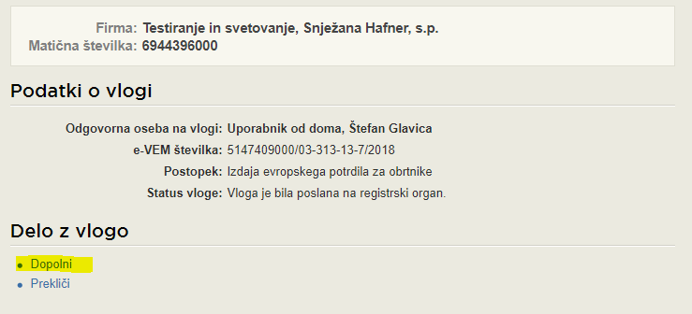
Slika 15: Namizje podjetja – Podatki o vlogi
Portal ponudi poseben obrazec, v katerem ima vlagatelj možnost opisati manjkajoče podatke ali priložiti manjkajoče priloge.
S klikom na gumb »Naprej« portal izpiše predogled vloge in ponudi podpisovanje in oddajo vloge.
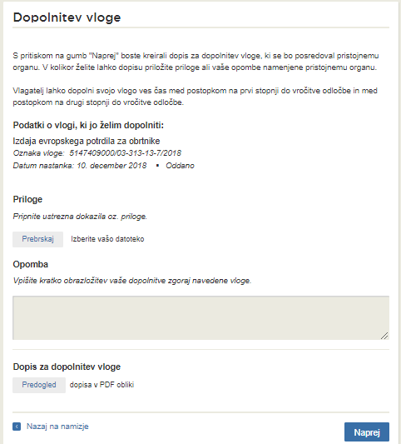
Slika 16: Obrazec »dopolnitev vloge«

Umik vloge

Preden je vloga rešena portal omogoča vlagatelju, da vlogo umakne. Na strani »Podatki o vlogi« z izbiro aktivnosti »Prekliči« začnemo s postopkom umika vloge.
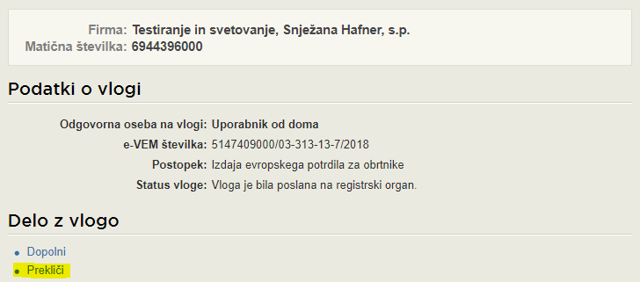
Slika 17: Namizje podjetja - Podatki o vlogi«

Portal ponudi popolnoma izpisano vlogo za umik vloge, z vsemi potrebnimi podatki.
S klikom na gumb »Naprej« portal izpiše predogled vloge in ponudi podpisovanje in oddajo vloge.
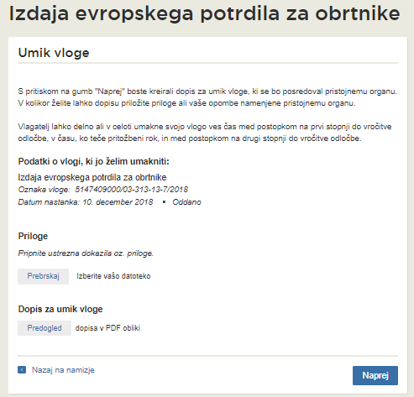
Slika 18: Umik vloge

Spremljanje statusa vloge

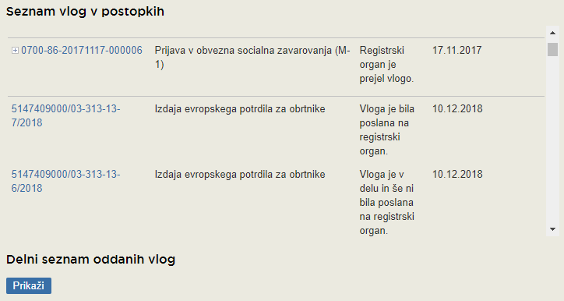
Slika 19: Namizje podjetja – Seznam vlog v postopkih in Delni seznam oddanih vlog

Podatki o vlogah, ki so neoddane, oddane ali v reševanju se nahajajo v seznamu vlog v postopkih. Ko je vloga rešena, se prestavi v delni seznam oddanih vlog.

